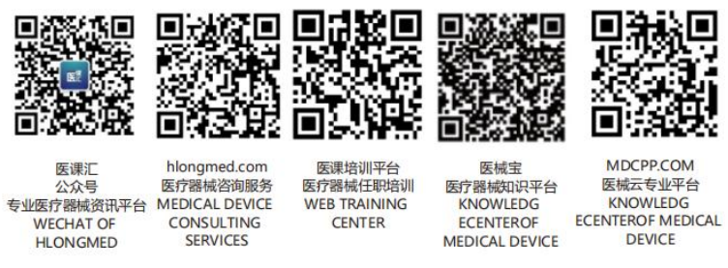****说明书对照表
条款章节号 | 旧说明书条款 | 新说明书条款 | 备注
封面 | 增加 编制日期：  生产日期： |  | 执行《医疗器械说明书和标签管理规定》
第一章 系统概论 | 第一章 系统概论  本章是对“***”的总体说明。以下内容中均简称“**”。 | 无变动
1.1 设备说明 |  | 无变动
1.2 使用说明 |  | 无变动

